Как подготовить и провести День отца
В 2024/25 учебном году День отца отмечают 20 октября (Указ Президента от 04.10.2021 № 573). В рекомендации — какую предварительную работу спланировать с детьми и взрослыми и какие мероприятия организовать на тематической неделе. Есть сценарии общесадовских и групповых мероприятий. Еще сможете скачать готовые раздаточные материалы к оформлению групп и организации праздника.
Полезно
Приказ о проведении мероприятий ко Дню отца

Полезно
План проведения праздничных мероприятий ко Дню отца

Инструкция
Мастер-класс «Как подготовить поделку-галстук ко Дню отца»

Показать все
День отца отмечают ежегодно в третье воскресенье октября (Указ Президента от 04.10.2021 № 573). Эта дата входит в федеральный календарный план воспитательной работы (п. 36.4 ФОП ДО). Поэтому мероприятия ко Дню отца нужно обязательно включить в календарный план воспитательной работы вашего детского сада.

Какую работу спланировать
Чтобы подготовить мероприятия ко Дню отца, создайте творческую группу. В состав группы включите воспитателей и специалистов детского сада. Это могут быть музыкальный руководитель, педагог-психолог, инструктор по ФИЗО. Ответственных и их обязанности заведующий утверждает приказом. Воспользуйтесь образцом.
Приказ о проведении мероприятий ко Дню отца
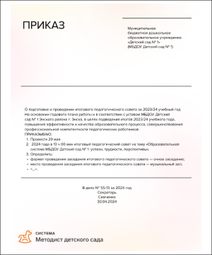
Совместно с членами творческой группы разработайте план тематических мероприятий к празднику. В плане пропишите даты, время, группу, названия мероприятий и ответственных за их проведение. План можно оформить приложением к приказу. Воспользуйтесь образцом.
План проведения праздничных мероприятий
в честь Дня отца
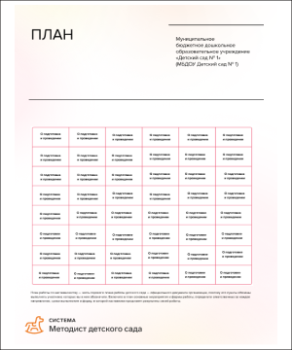

Совет
Продолжительность и время проведения мероприятий определите по возрасту воспитанников
Праздники в младшей и средней группах проводите в утреннее время, продолжительность планируйте не более 30–35 минут. Для воспитанников старшей и подготовительной групп проведите утренники во второй половине дня, на 45–50 минут. Не стоит объединять детей разных возрастов. Малыши быстро утомляются, им тяжело участвовать в мероприятиях, которые длятся дольше 35 минут.
Когда определитесь с количеством и содержанием мероприятий, поручите членам творческой группы разработать сценарии. Отдельно поручите инструктору по ФИЗО подготовить упражнения и оборудование к спортивным состязаниям. Воспользуйтесь памяткой, чтобы рассказать педагогам о целях праздника и вариантах организации мероприятий с детьми и взрослыми.
Памятка для педагогов «Все про праздник День отца»
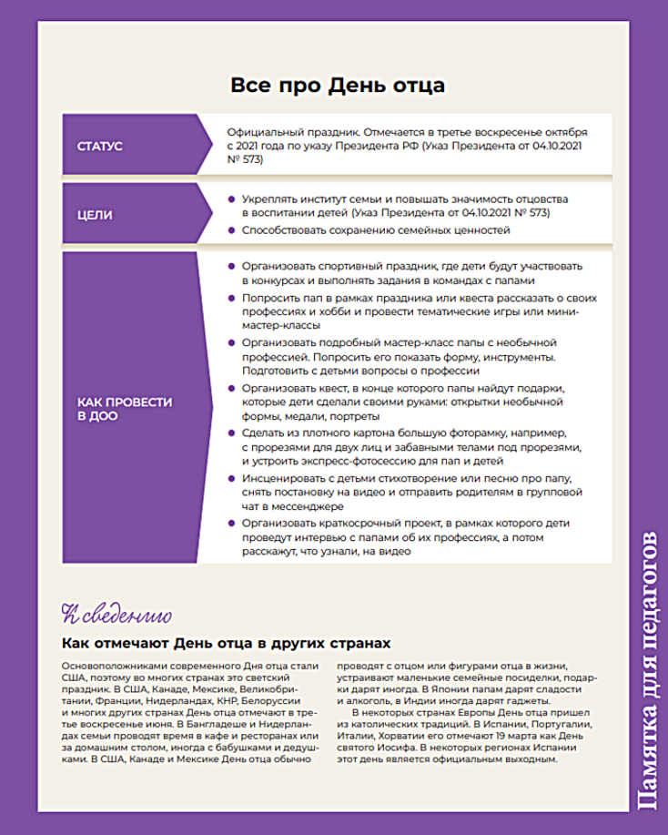

Работа с детьми
Перед праздничными мероприятиями воспитатели проводят с детьми беседы. Например, рассказывают дошкольникам об идее праздника, отличии Дня отца от Дня матери. Такие беседы педагогам лучше проводить за месяц до тематических мероприятий, чтобы дети успели понять, что за праздник готовится.
Еще воспитатели должны объяснить дошкольникам их задачи на мероприятиях. Например, дети учат к празднику стихотворения, танцы, готовят подарки для пап, участвуют в сценках. Это поможет воспитанникам осознать свою роль в процессе подготовки и проведения праздника.
Также перед праздником музыкальный руководитель разучивает с детьми стихи и песни о папах. На мероприятиях воспитанники могут танцевать. Поэтому музыкальному руководителю также нужно показать детям, как правильно исполнять движения в танцах.

Совет
Чтобы дети не потеряли интерес к празднику, педагогам не стоит начинать готовить детей за несколько месяцев
Учить стихи, песни, танцы к мероприятиям лучше максимум за месяц до праздника.
Педагог-психолог проводит дополнительные беседы с воспитанниками, чтобы повысить значимость отцовства. Например, обсуждает с дошкольниками, чем они занимаются с папами в свободное время, чему новому научили отцы воспитанников.
Чтобы избежать травм и ушибов, запланируйте с детьми инструктаж по технике безопасности. Инструктаж могут провести как воспитатели групп, так и инструктор по ФИЗО.
Педагоги показывают детям, как правильно обращаться со спортивным оборудованием, которое будет на празднике. Например: обручи, скакалки, кегли. Также воспитатели или инструктор по ФИЗО учат воспитанников правильно выполнять упражнения к спортивным мероприятиям. Например: эстафеты, прыжки в длину, метание.

Ещё по теме
Инструкции по охране жизни и здоровья детей
- Инструкция по технике безопасности во время занятий физкультурой
- Инструкция по технике безопасности во время посещения прогулочной площадки

Взаимодействие с родителями
Праздник в честь Дня отца в детских садах массово отмечают недавно (Указ Президента от 04.10.2021 № 573). Не все знают о празднике, поэтому уже с сентября педагогам необходимо спланировать работу не только с детьми, но и с родителями.
Поручите воспитателям групп вместе с педагогом-психологом провести опрос родителей. Результаты опроса помогут проанализировать взаимоотношения между взрослыми и детьми. На основании ответов родителей планируйте содержание мероприятий. Воспользуйтесь готовым образцом анкеты.
Анкета для родителей «Ваши взаимоотношения с детьми»
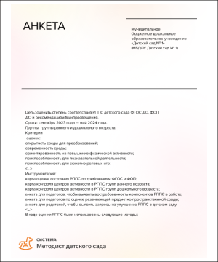
Результатов анкетирования не всегда достаточно для планирования и организации мероприятий. В этом случае поручите педагогу-психологу в течение сентября и первой недели октября организовать дополнительные встречи с родителями. Например, провести серии встреч на тему важности детско-родительских отношений. Воспользуйтесь готовым образцом плана со сценариями проведения занятий.

Тематический план встреч с родителями для оптимизации детско-родительских отношений

Оформление пространства
Поручите членам творческой группы перед мероприятиями оформить помещения. Это могут быть группы, приемные, лестничные пролеты, музыкальный зал, главный вход в детский сад. К украшению помещений члены группы подключают детей и родителей.
Музыкальный зал и лестничные пролеты. Предложите педагогам украсить музыкальный зал и лестничные пролеты тематическими плакатами, семейными фотографиями. Это позволит им создать для дошкольников и взрослых праздничную атмосферу, воспитывать у детей ценностное и уважительное отношение ко всем членам семьи (п. 14.2 ФОП ДО). Воспользуйтесь готовыми плакатами, чтобы украсить помещения.
Плакаты ко Дню отца
 | 
Скачать | Скачать
Групповые ячейки. Группы воспитатели совместно с дошкольниками и родителями могут украсить творческими работами детей. Например, стенгазетой с информацией о папах, рисунками, поделками. Украшение групп можно использовать, чтобы на занятиях вовлечь детей в совместный разговор. К примеру, предложить дошкольникам показать свой рисунок папы и рассказать немного о нем, об их семейном досуге. Ниже смотрите примеры оформления групп к знаменательному дню.
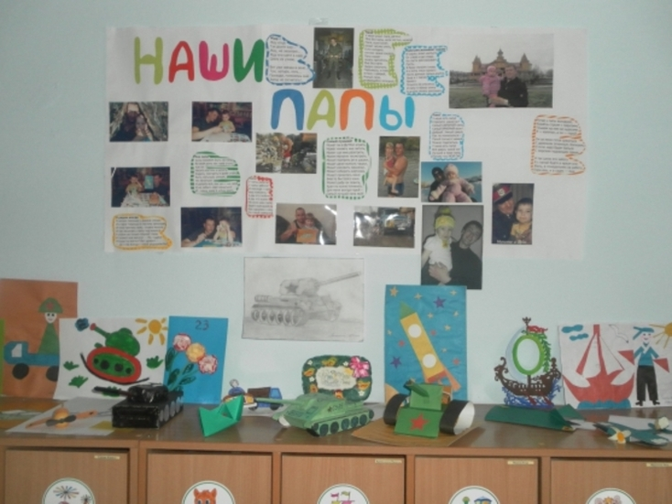 | 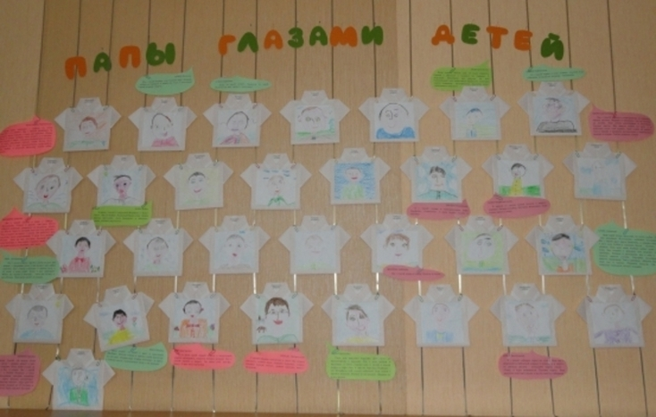
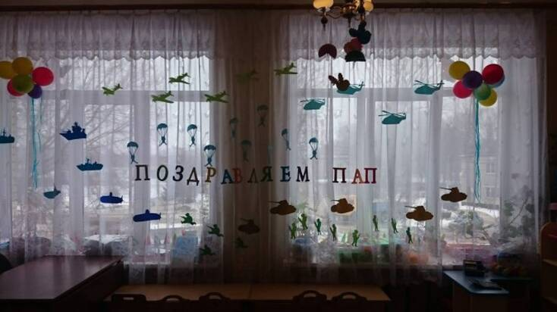
Дополнить рисунки дошкольников можно тематическими картинками. Воспользуйтесь шаблонами картинок с изображением пап и детей. Картинки педагоги могут вырезать по контуру и предложить детям разрисовать. А готовые цветные картинки прикрепить к окну или стене.
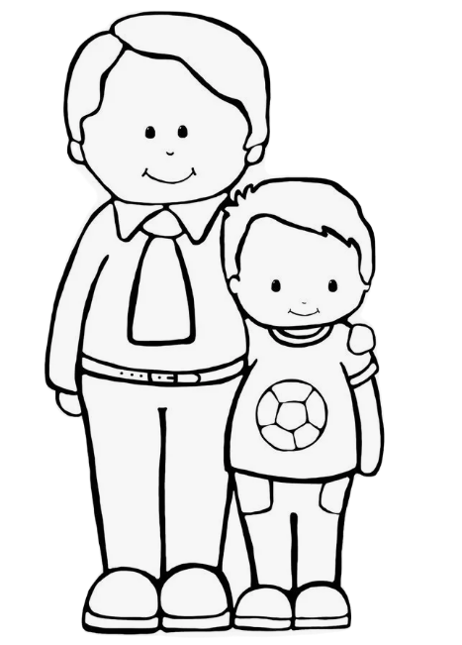 | 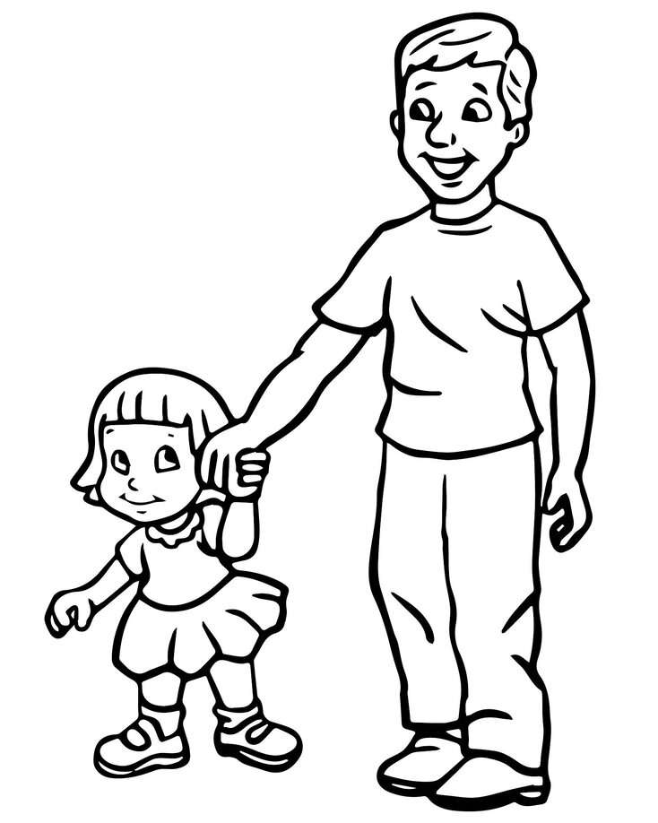
Скачать картинки

Внимание
Целиком украшать стекло декоративными элементами запрещено
Отсутствие естественного освещения возможно только в тех помещениях, которые указаны в пункте 2.8.2 СП 2.4.3648-20.
Приемная. Чтобы познакомить детей и родителей с историей праздника и разнообразить семейный досуг, предложите воспитателям украсить приемную группы. Например, разместить в ней папки-передвижки, буклеты с интересными фактами, играми, пословицами и загадками к тематическому дню. Воспользуйтесь готовыми материалами для украшения приемной.
Буклеты ко Дню отца
Папам посвящается | Стихи и песни про пап
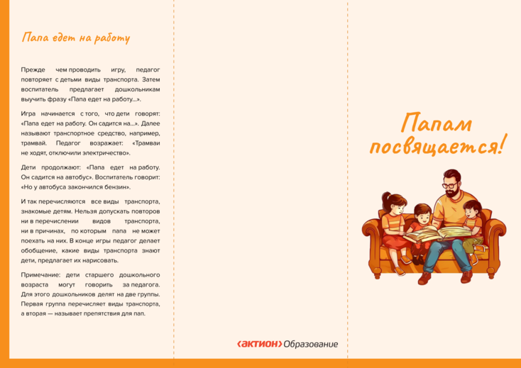 | 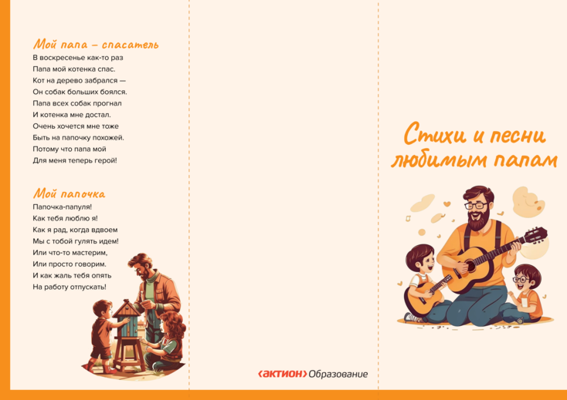
Чек-лист и папка-передвижка ко Дню отца
Чек-лист «Пять идей для подвижных игр с папой» | Папка-передвижка ко Дню отца
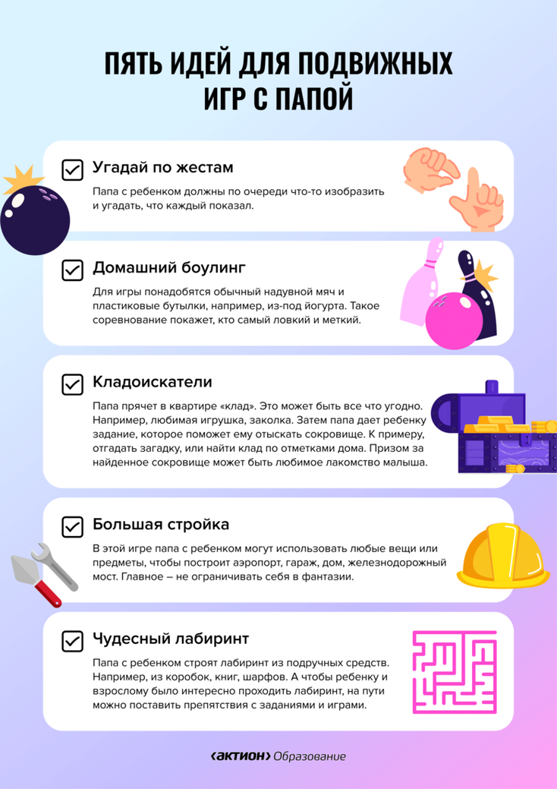 | 
Территория детского сада. Территория детского сада – часть РППС (п. 3.3 ФГОС ДО). В честь праздничного дня поручите педагогам оформить территорию детского сада. Например, создать при входе в детский сад фотозону. В ней родители и дети смогут сделать фотографии для семейного альбома. Воспользуйтесь памяткой с алгоритмом, как подготовить такое пространство и какие материалы использовать.
Алгоритм для педагогов «Как оформить и использовать фотозону в детском саду»
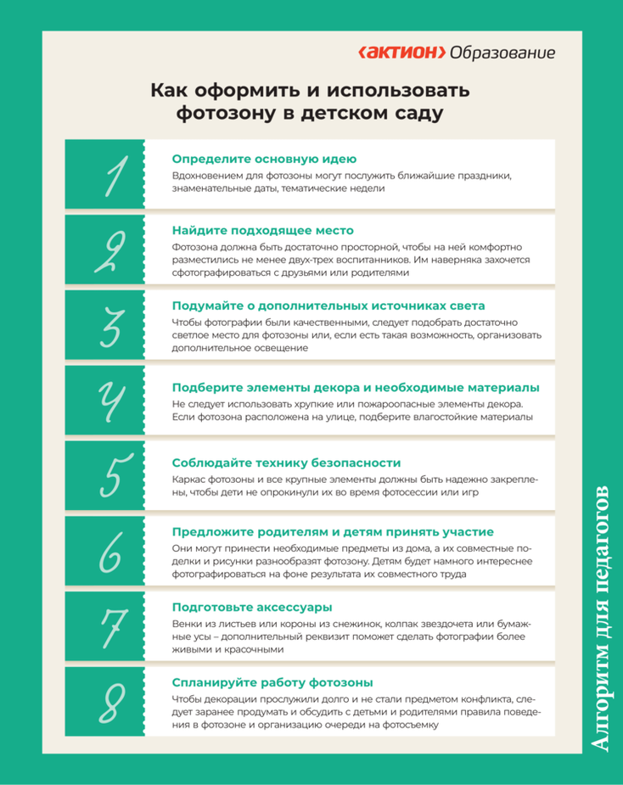
Ниже смотрите пример оформления фотозоны. К оформлению территории педагоги могут привлечь родителей дошкольников. Например, попросить пап подобрать и привезти материалы для конструкции, а вместе с мамами украсить ее стихами и поздравлениями.
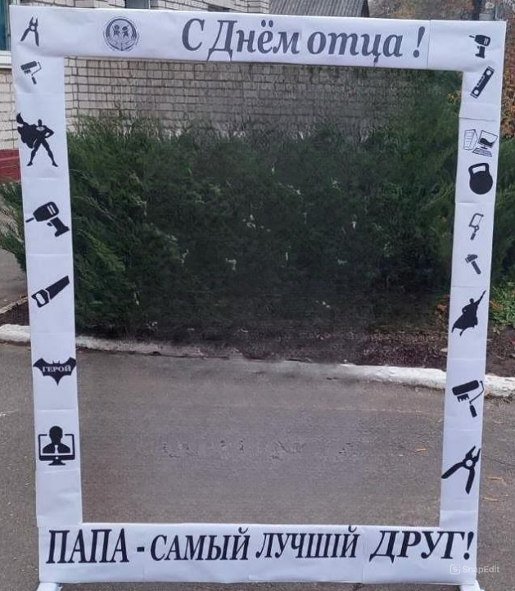

Подготовка материалов и атрибутики
Чтобы семьи воспитанников знали, в какой день и когда приходить на итоговое мероприятие, поручите педагогам подготовить афишу для родительского стенда. Также предложите педагогам оформить личные приглашения. Они будут уместны, когда необходимо пригласить конкретных пап, чтобы наградить их дипломами за активное участие в жизни детского сада. Воспользуйтесь готовыми афишами, приглашением и дипломом.
Афиши ко Дню отца
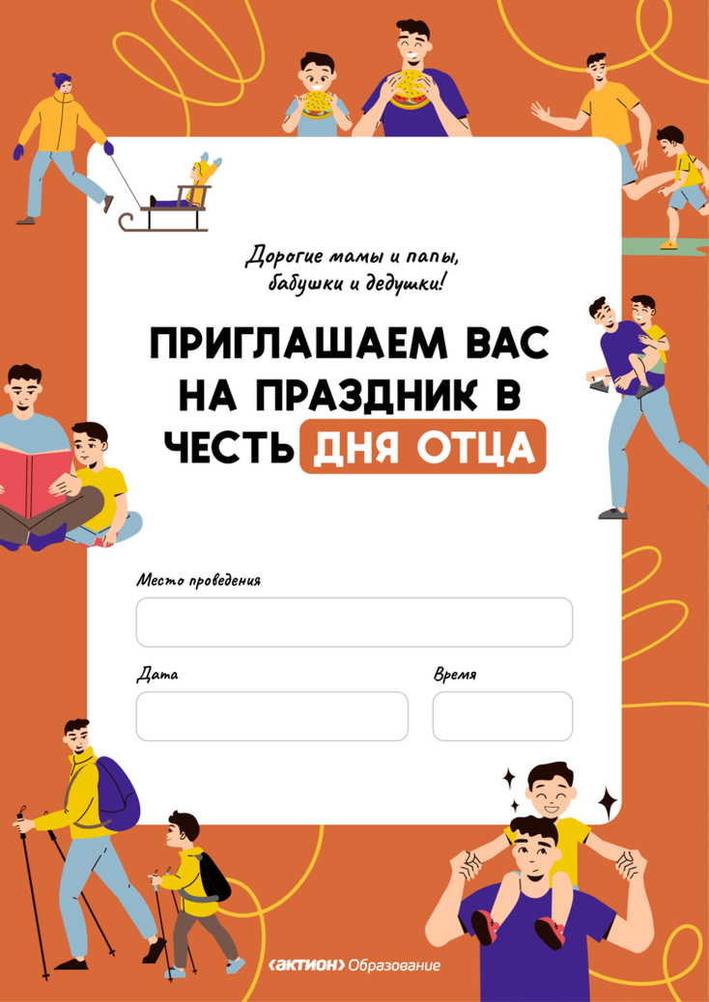 | 
Скачать | Скачать
Диплом ко Дню отца
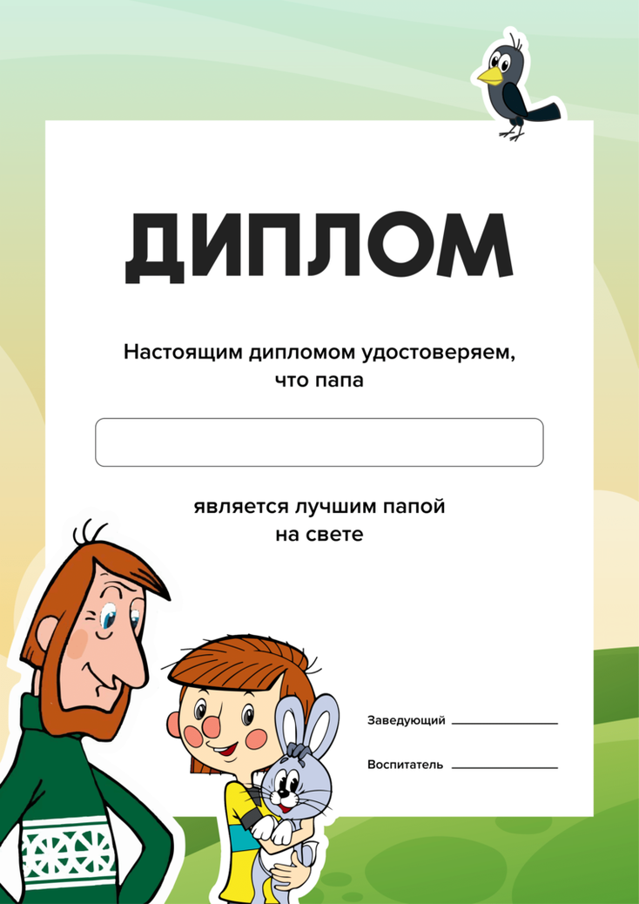
Скачать
Приглашение для родителей
 | 
Скачать
Дополнить пригласительные можно листовками, открытками с комплиментами и добрыми словами о папах. Поздравления для отцов дети составляют вместе с воспитателями. Воспользуйтесь шаблоном листовки для пап.
Листовка – приглашение на итоговое праздничное мероприятие ко Дню отца | Открытка ко Дню отца
 | 

Какие мероприятия провести
Организуйте мероприятия, которые позволят вовлечь большее количество семей в образовательную деятельность с детьми. Для этого учитывайте интересы детей и взрослых, социальные паспорта групп.
Если в детском саду большинство семей неполные, лучше организовать одно общее мероприятие. Например, провести конкурс, общий праздник, спортивное мероприятие, акцию, челлендж. В этих мероприятиях могут принять участие по желанию родители детей из разных возрастных групп.
Если большинство семей полные, запланируйте тематическую неделю с совместными мероприятиями для детей и родителей. В 2024 году это неделя с 14 по 18 октября. Например, проведите фотосессию пап с детьми, занятия, организуйте проектную деятельность, выставку.

Совет
Для родителей, которые не могут присутствовать на праздничных мероприятиях, организуйте онлайн-трансляции
Например, онлайн-трансляции общесадовских праздников или спортивных мероприятий. Это позволит педагогам привлечь больше родителей к участию в жизни групп. Если ресурсов для трансляции недостаточно, сделайте видеозапись. Такой вариант будет даже лучше для родителей. Они смогут посмотреть запись в любое удобное время. Например, после работы вместе с ребенком.
Запланируйте также отдельные мероприятия для родителей, чтобы мотивировать пап принимать активное участие в воспитании детей. К примеру, детско-родительские тренинги, родительские гостиные.
Ниже смотрите перечень мероприятий, которые воспитатели могут провести в старших и подготовительных группах. Воспитанников младших групп педагоги также могут подключить к участию в мероприятиях как наблюдателей.
Мероприятия ко Дню отца
Мероприятие | Участники | Цель
Мероприятие | Участники | Цель
Досуг «Мой папа самый ловкий» | Дети старшей группы, родители, воспитатель | - Способствовать гармонизации детско-родительских отношений;  - знакомить детей с традицией празднования Дня отца;  - создать праздничное настроение у взрослых и детей
Развлечение «Кто супергерой в семье — папа» | Дети старшей и подготовительной групп, родители, воспитатель | Пропагандировать здоровый образ жизни среди семей дошкольников
Развлечение «Папочка родной, самый дорогой» | Дети старшей и подготовительной групп, родители, воспитатели | Способствовать улучшению гармонии в отношениях родителей с детьми
Спортивный праздник «Папа может, папа может все что угодно» | Дети старшей группы, родители, воспитатель, инструктор по физической культуре | - Привлечь пап к участию в совместных с детьми мероприятиях;  - развивать интерес у детей и родителей к физической культуре и спорту;  - воспитывать навыки здорового образа жизни, умение совместно активно отдыхать
Квест-игра ко Дню отца «Секреты наших пап» | Дети старшей группы, воспитатели | Расширить представления детей о своих родителях, об отце как о значимом, авторитетном представителе семьи
Детско-родительская викторина «Для меня всегда герой — самый лучший папа мой!» | Дети подготовительной группы, папы, педагоги | - Формировать у дошкольников интерес к профессиям отцов, чувство гордости и уважения к папам;  - вызвать положительные эмоции, способствовать сплочению семьи
Театрализованный спортивный досуг ко Дню отца «Как дядя Федор папу поздравлял» | Дети старшей и подготовительной групп | - Повысить статус отца в глазах дошкольников;  - вовлечь пап в совместную с детьми культурно-досуговую деятельность
Скачать

Общесадовские мероприятия
Среди общесадовских мероприятий предложите педагогам запланировать и организовать конкурсы, праздник, спортивные состязания, акции и челленджи. Подробнее о каждом мероприятии читайте далее в рекомендации.
Конкурсы. Для детей старших и подготовительных групп можно запланировать конкурс чтецов. Такое мероприятие позволит воспитателям обогатить словарь воспитанников, подготовить детей к обучению грамоте, развивать у них навыки связной речи (п. 20.6, 20.7 ФОП ДО). Также с помощью конкурса педагоги формируют у дошкольников уважительное отношение к родителям.
Перед конкурсом воспитанники вместе с педагогами и мамами разучивают стихи о папах. Чтобы провести мероприятие, разработайте и оформите положение. Воспользуйтесь образцом.
Положение о конкурсе чтецов среди воспитанников
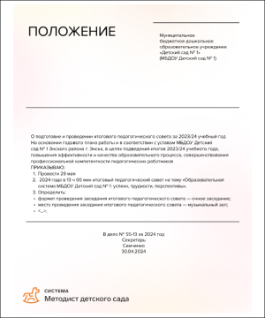
Если погодные условия позволяют, проведите для всех возрастных групп конкурс рисунков на асфальте. Во время прогулки дети нарисуют портреты отцов на асфальте. Когда папы будут забирать воспитанников, педагоги обратят их внимание на рисунки.
Работы дошкольников воспитатели сфотографируют. Готовые фотографии поручите ответственному сотруднику разместить на официальной странице детского сада в соцсетях для анонимного голосования. Всех участников и победителей конкурса педагоги награждают дипломами. Воспользуйтесь готовым положением, чтобы организовать конкурс.
Положение о проведении смотра-конкурса «Рисунки на асфальте»
Праздник. Организуйте общий праздник «Лучше папы друга нет». Малыши с родителями могут выступить в качестве группы поддержки. А воспитанники старших и подготовительных групп с папами — как участники. Цель мероприятия — сформировать у детей представление о своих папах, их возможностях.
Чтобы организовать праздник, музыкальному руководителю нужно подготовить атрибуты и оборудование. Воспользуйтесь чек-листом со списком материалов к празднику.
Чек-лист материалов к празднику «Лучше папы друга нет»
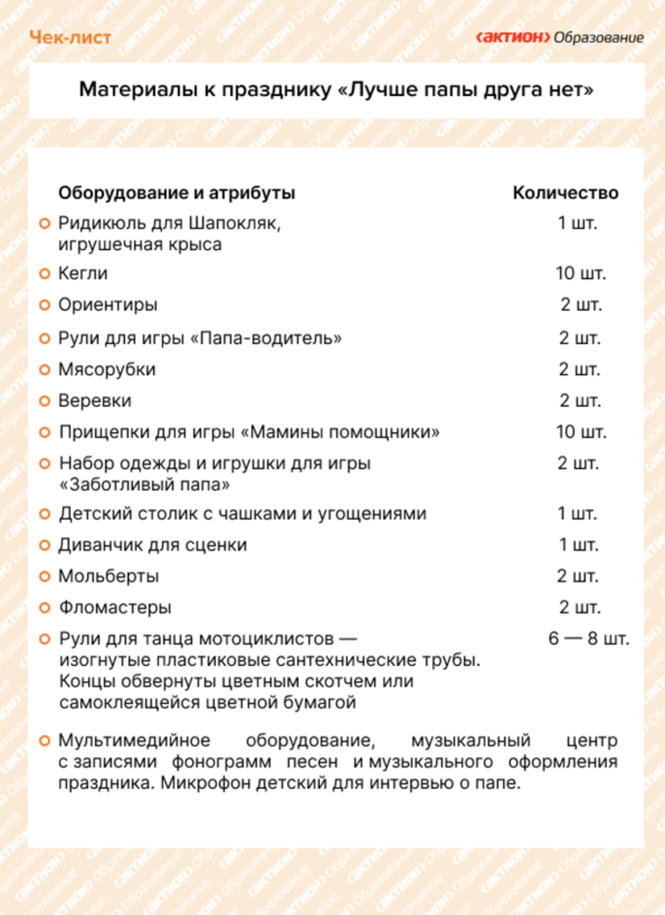
На празднике дошкольники и отцы участвуют в игровых сценках, танцах. Еще дети вместе с папами соревнуются в тематических конкурсах: «Силачи», «Мамины помощники», «Заботливый отец», «Папа-водитель». На этих конкурсах дети и взрослые показывают свои физические возможности, ловкость, быстроту, умение работать в команде. Содержание конкурсов смотрите ниже.
Конкурсы к празднику «Лучше папы друга нет»
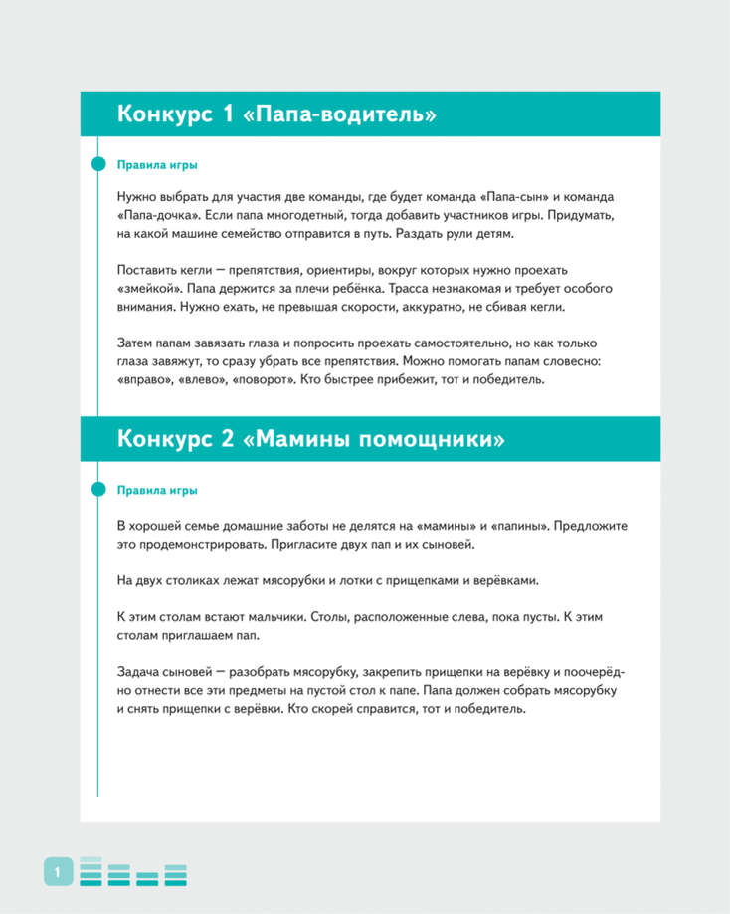 | 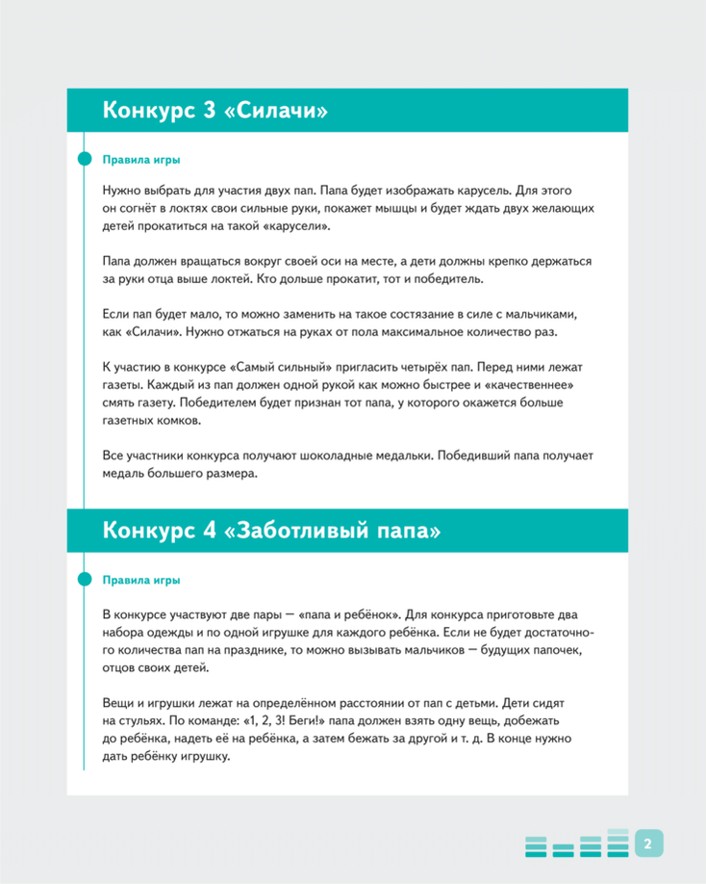

Внимание
Перед конкурсами воспитателям нужно провести инструктаж с папами и детьми о том, как правильно выполнять задания
Чтобы избежать травмоопасных ситуаций, перед каждым конкурсом воспитателям нужно проводить инструктаж с родителями и детьми. Педагоги объясняют взрослым и детям, как правильно выполнять то или иное задание из конкурса.
Воспользуйтесь готовым сценарием. Чтобы оповестить родителей о мероприятии, разместите объявление на информационном стенде. Другой вариант — опубликовать афишу праздника в чатах групп.
 | Сценарий праздника ко Дню отца «Лучше папы друга нет» для детей старших и подготовительных групп

Совет
Дополните сценарий праздника вокальными или инструментальными выступлениями детей
Дошкольники смогут представить родителям не только физические, но и творческие таланты. Для этого поручите музыкальному руководителю к празднику разучить с детьми песни и подобрать музыкальные инструменты. К примеру, бубны, дудочки, свистульки, музыкальные молоточки.
Спортивные мероприятия. При хорошей погоде праздничные мероприятия воспитатели могут провести на территории детского сада. К примеру, организовать квесты, эстафеты, веселые старты, спортивные состязания. Это позволит родителям проявить свои физические и творческие способности. Спортивные досуги также помогут педагогам сплотить семьи, развивать командный дух.
Ниже смотрите варианты сценариев спортивных праздников с детьми старших и подготовительных групп. Подробнее о том, как и когда проводить спортивные праздники, читайте в рекомендации.
Сценарий спортивного праздника ко Дню отца «Папа может, папа может все что угодно»
Сценарий спортивного праздника в старшей группе «Папа, мама, я – спортивная семья»

Ещё по теме
Материалы по подготовке спортивных праздников ко Дню отца
- Положение о проведении соревнований «Папа, мама, я – спортивная семья» среди детских садов
- Приказ об участии в соревнованиях «Папа, мама, я – спортивная семья»
Фотоакция. Предложите воспитателям возрастных групп организовать с детьми и родителями фотоакцию «Поколение отцов». Такое мероприятие позволит педагогам укрепить детско-родительские отношения и воспитывать у детей семейные ценности. Акцию проведите на официальной странице детского сада в соцсетях. Так вы сможете вовлечь в мероприятие больше семей. Подробнее о том, как вести официальную страницу детского сада в соцсетях, читайте в рекомендации.
В рамках мероприятия семьи подбирают фотографии со своими отцами: дошкольники с папами, а папы с дедушками и прадедушками. Из фотографий дети и родители оформляют коллаж. Ответственный сотрудник размещает работы семей с хештегом «#поколениеотцов» на официальной странице ДОО в соцсетях.
По завершении акции раздайте семьям дипломы об участии или благодарственные письма. Воспользуйтесь готовым положением, чтобы провести мероприятие.
Положение о проведении фотоакции «Поколение отцов»

Ещё по теме
Планирование и организация социальной акции в детском саду
- Как организовать социальную акцию в детском саду
- Памятка «Алгоритм, чтобы подготовить социальную акцию»
- Памятка для старшего воспитателя «Семь правил, которые помогут провести социальную акцию»
Челлендж. Организуйте в детском саду челлендж для родителей и детей «Зарядка с папой». В нем могут принять участие семьи с детьми всех возрастных групп. Такое мероприятие позволит педагогам решать задачи физического развития детей и приобщать семьи к здоровому образу жизни (п. 2.6 ФГОС ДО, п. 22 ФОП ДО).
За несколько дней до челленджа проведите собрание с воспитателями возрастных групп. На встрече обсудите период мероприятия и его содержание. Продолжительность челленджа может варьироваться от одного до трех дней.
Поручите воспитателям возрастных групп подготовить объявление о мероприятии и разместить его на родительском стенде и в чатах групп. Еще воспитатели совместно с инструктором по ФИЗО подбирают комплекс упражнений для утренней зарядки. Упражнения педагоги готовят с учетом возраста детей и их физических возможностей.
Готовые материалы воспитатели также размещают в родительском уголке или раздают на собрании с семьями. Воспользуйтесь комплексами упражнений для утренней гимнастики для детей возрастных групп.
 | Комплексы упражнений утренней гимнастики для младшей группы  Комплексы упражнений утренней гимнастики для средней группы  Комплексы упражнений утренней гимнастики для старшей группы  Комплексы упражнений утренней гимнастики для подготовительной группы
Еще скачайте схему зарядки. Схему семьи могут повесить на стену и использовать как инструкцию.
Схема утренней зарядки
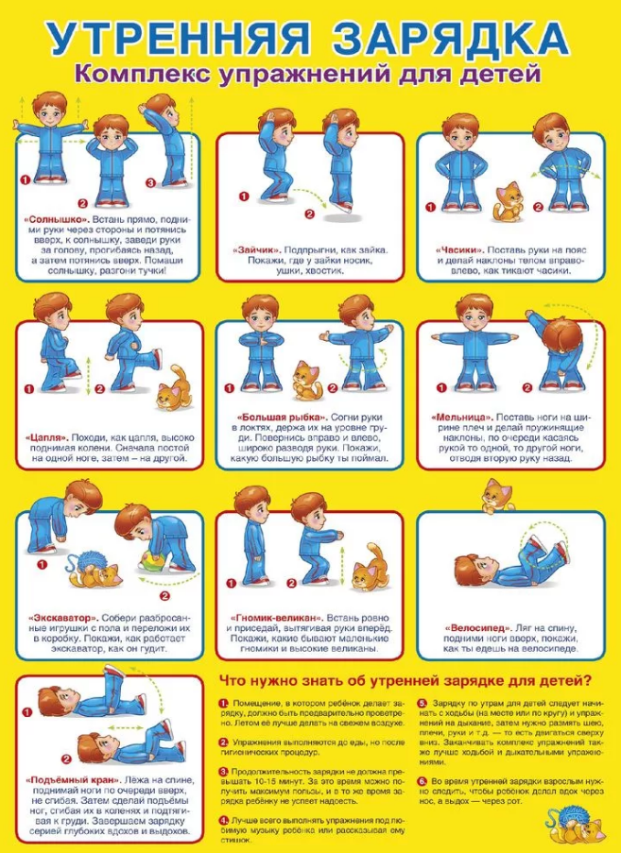
С правилами челленджа воспитатели знакомят родителей на собрании. Так, утром папы и дети вместе делают зарядку, а мамы их снимают. Для зарядки родители могут использовать готовые упражнения и схему. В конце видео родители с ребенком бросают вызов другим семьям из своей возрастной группы – предлагают повторить их зарядку.
Готовое видео родители направляют воспитателям. Педагоги собирают материалы и передают ответственному сотруднику, который выкладывает их на официальной странице ДОО в соцсетях. Самых активных участников челленджа можно наградить дипломами и памятными призами.

Групповые мероприятия
Чтобы у дошкольников не пропал интерес к празднику, рекомендуйте воспитателям запланировать в группах несколько разноплановых мероприятий. Например, выставку, фотосессию пап и детей, тематические занятия, проекты, работу в творческой мастерской.
Выставка. Тематическую неделю в честь празднования Дня отца предложите воспитателям начать с выставки. Это может быть выставка детских рисунков, поделок на тему пап и семьи. Другой вариант – провести выставку сюжетных картинок, сказок, стихов, загадок про пап, чтобы познакомить детей и взрослых с ролью пап в жизни ребенка.
С помощью выставки педагоги смогут организовать в группах работу по развитию у детей творческой активности, гармонизации детско-родительских отношений. Подробнее о том, как спланировать и провести выставки в детском саду, читайте в рекомендации.

Ещё по теме
Документы по организации выставки в детском саду
- Приказ об организации тематических выставок в детском саду
- План тематических выставок в детском саду
- Положение о выставках совместного творчества воспитанников и их родителей
Фотосессия. Организуйте на неделе фотосессию пап и детей. Такое мероприятие позволит педагогам сблизить взрослых и дошкольников, создать комфортную обстановку в группах.
Поручите воспитателям заранее оповестить родителей о дне фотосессии, попросить пап или дедушек самим привести дошкольников в детский сад. Воспитатели возрастных групп сфотографируют приход родителей и детей. Готовые фотографии ответственный сотрудник разместит на официальном сайте детского сада.
Тематические занятия. Запланируйте на неделе тематические занятия, на которых воспитанники смогут узнать о роли и значимости пап в семье. Для этого воспитатели знакомят детей сосказками, стихами, пословицами и поговорками про отцов.
Еще воспитатели могут посмотреть и обсудить с детьми тематические мультфильмы про пап и детей. Например, мультфильм «Лягушонок ищет папу» (реж. Р. Качанов, 1964), или «Волк и теленок» (реж. М. Каменецкий, 1984). Главные идеи мультфильмов – показать дошкольникам, что отцы, так же как и мамы способны проявлять заботу и ласку, быть примером для своих детей. Подробнее о том, как использовать мультфильмы в образовательной деятельности, читайте в рекомендации.
Предложите воспитателям также организовать занятия в формате «гость группы» и пригласить на них отцов. Папы расскажут детям о своих профессиях, а также покажут оборудование, которое используют в своей работе. Так, наши коллеги из МДОАУ «Центр развития ребенка – детский сад № 133», г. Оренбург, организовали встречу дошкольников с папами, которые работают в МЧС. Фотоотчет мероприятия смотрите ниже.
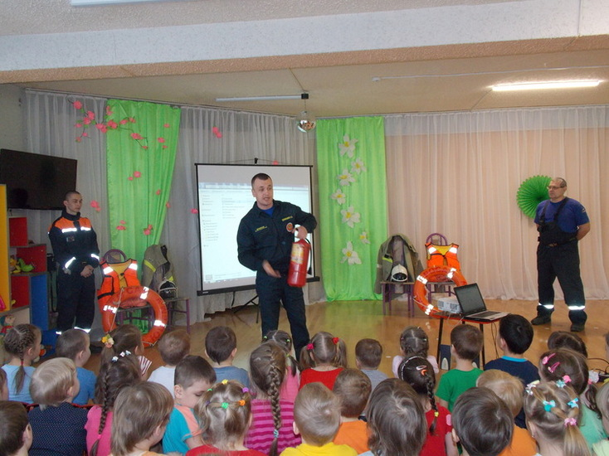 | 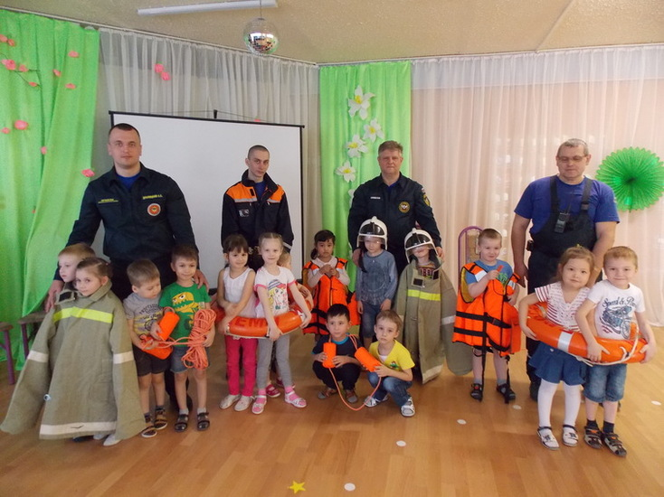
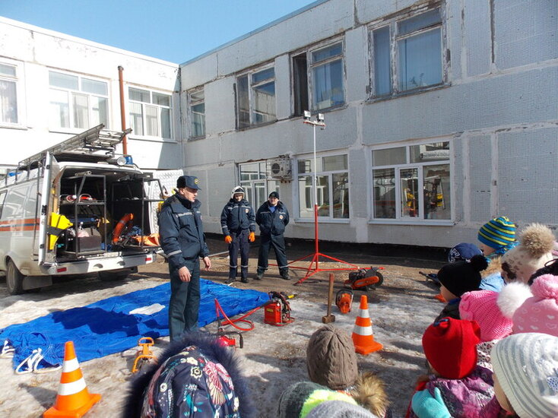 | 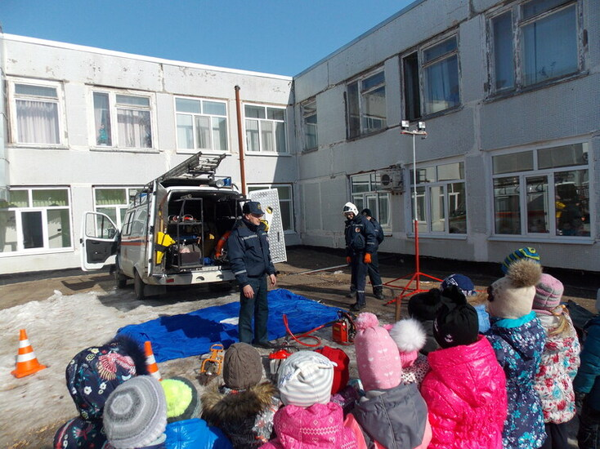
К работе с детьми подключайте специалистов детского сада. К примеру, предложите педагогу-психологу провести занятие с детьми с элементами арт-терапии. Так, на занятии специалист может предложить детям обсудить, чем им больше всего нравится заниматься со своими папами. Все семейные развлечения с папой дети могут изобразить на рисунке. Воспользуйтесь готовым сценарием тематического занятия с детьми.
Сценарий занятия «Мой папа и я» с детьми подготовительной группы
Работа в творческой мастерской. В течение недели педагогам также нужно выделить время, чтобы сделать подарки для пап. Одним из вариантов подарка может быть медаль «Самый лучший папа». Медали дети подарят на итоговом мероприятии недели.
К изготовлению поделки можно подойти по-разному. Например, для детей младшего дошкольного возраста воспитатели делают заготовки медалей. Заготовки подарков педагоги предлагают воспитанникам разрисовать, прикрепить на них картинки со смайликами.
Дети старших и подготовительных групп уже могут самостоятельно вырезать медальки из бумаги. Воспитанники сами прикрепляют к поделкам ленточки и разрисовывают подарки по своему желанию. Ниже смотрите фотоинструкцию, как вместе с детьми подготовить медальки для пап.

Совет
На занятиях по изготовлению поделок воспитатели должны следить за безопасностью дошкольников
Перед занятием педагоги проводят инструктаж, как правильно пользоваться рабочими материалами. Например, ножницами, клеем, блестками.
Также посмотрите фотоинструкцию, как вместе с детьми подготовить открытки-ладошки.
Еще вместе с воспитанниками педагоги могут подготовить сувениры в виде бумажных галстуков и кружек. Такие поделки папы могут использовать, чтобы украсить свои рабочие места. Воспользуйтесь готовыми шаблонами заготовок для поделок.
Галстук | Кружка
 | 
Скачать шаблоны
В видеоинструкциях ниже смотрите, как оформить такие подарки.
Как подготовить поделку-галстук ко Дню отца
Если у вас не открывается видео в YouTube, перейдите по ссылке. Вы попадете на страницу видеоинструкции. В верхнем правом углу кликните «Настройки воспроизведения» и выберите воспроизведение видео с сервера Системы. Теперь все видео вы сможете просматривать в разделе «Видео» без ограничений.
Как подготовить поделку-кружку ко Дню отца
Если у вас не открывается видео в YouTube, перейдите по ссылке. Вы попадете на страницу видеоинструкции. В верхнем правом углу кликните «Настройки воспроизведения» и выберите воспроизведение видео с сервера Системы. Теперь все видео вы сможете просматривать в разделе «Видео» без ограничений.
Ниже смотрите примеры оформления поделок для пап.
Поделки для пап ко Дню отца
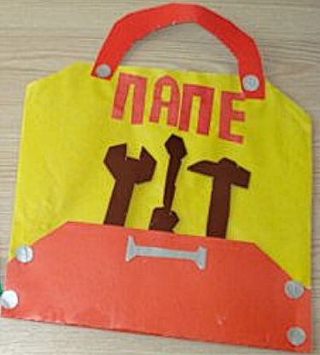 | 
 | 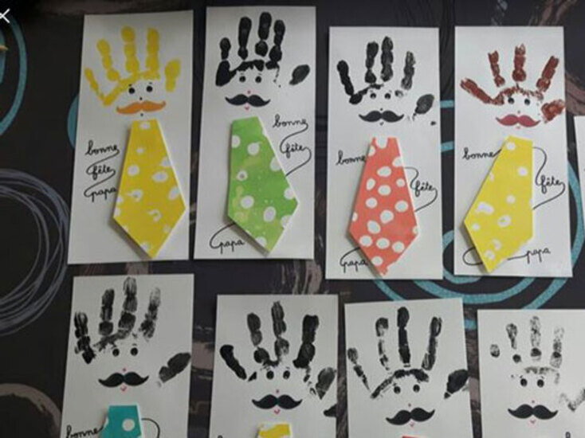
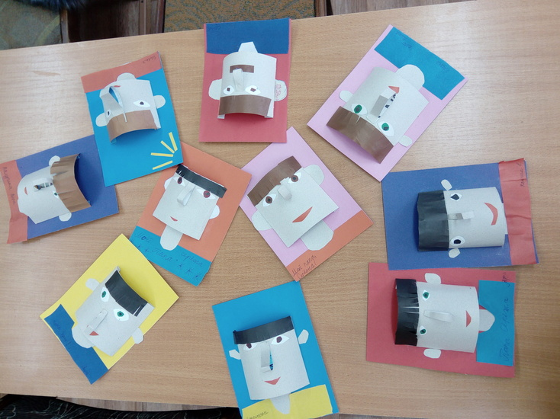 | 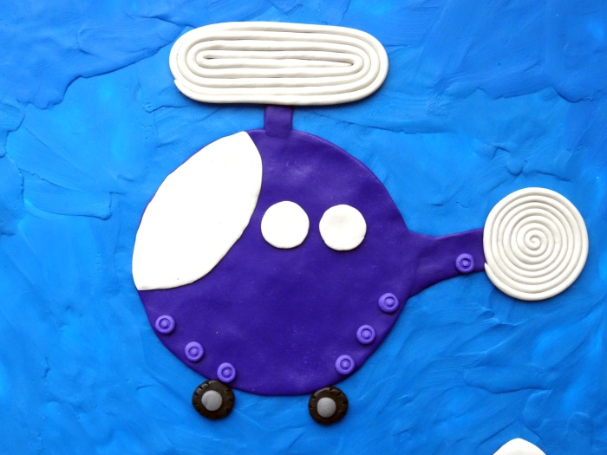
Проектная деятельность. Чтобы создать в детском саду условия для социального развития детей и воспитывать у них уважительное отношение к родителям, реализуйте в возрастных группах тематические проекты (п. 3.2.5 ФГОС ДО, п. 15.3.3 ФОП ДО). Это могут быть проекты по исследованию профессий пап, совместной творческой деятельности с отцами.
Ниже в презентации смотрите варианты краткосрочных и долгосрочных проектов с детьми возрастных групп ко Дню отца. Подробнее о том, как спланировать и регулировать проектную деятельность в детском саду, читайте в рекомендации.
Проекты в возрастных группах ко Дню отца
Скачать презентацию
Скачайте готовые методические паспорта проектов. В них – описание планирования и организации работы с детьми и родителями возрастных групп по этапам.
Методический паспорт проекта ко Дню отца «Я хочу все знать о папе» | Методический паспорт проекта ко Дню отца «С папой я своим дружу, его дружбой дорожу» | Методический паспорт проекта «С папой учимся, играем – все на свете успеваем»
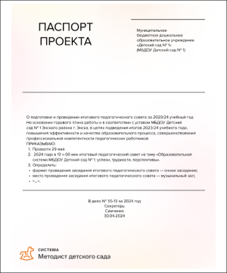

Ещё по теме
Документы по реализации проектной деятельности в детском саду
- Положение об организации проектной деятельности с детьми в детском саду
- Приказ об утверждении плана проектной деятельности в возрастных группах на год
- Отчет о результатах проектной деятельности с детьми

Тренинг
Чтобы мотивировать пап принимать активное участие в воспитании детей, запланируйте также отдельные мероприятия для родителей. К примеру, детско-родительский тренинг. Такое мероприятие поможет папам осознать, какие модели взаимодействия создадут доверительные отношения с ребенком.
За несколько дней до мероприятия педагог-психолог организует для детей тематическое занятие. На занятии дети готовят рисунки на тему «Я и мой папа». Также специалист выясняет у дошкольников, как часто папы проводят с ними время, с помощью наводящих вопросов: «Что любит папа делать вместе с тобой?», «Какой папа?»
В тренинге три части: вводная, основная и заключительная. Во вводной части специалист проводит для пап упражнения-разминки, чтобы снять напряжение и вовлечь их в тему.
В основной части педагог-психолог с помощью игр и упражнений акцентирует внимание родителей на особенности их роли в воспитании детей. Также специалист вместе с родителями анализирует рисунки дошкольников на тему «Я и мой папа».
В заключительной части специалист помогает родителям понять их собственную позицию в общении с детьми. После педагог награждает родителей символическими медалями. Воспользуйтесь сценарием, чтобы провести тренинг.
Сценарий детско-родительского тренинга «Я — папа»

Гостиные
Поручите педагогу-психологу провести с родителями психологические гостиные. Например, «Я познаю отцовство через радость», «Играем вместе с папой». На встречи могут прийти также все желающие педагоги.

Совет
Организуйте онлайн-трансляцию встреч
Так подключиться сможет больше участников. Родители, которые будут присутствовать удаленно, смогут задать вопросы в чате и предложить свои темы для обсуждения. Запись затем можно будет разместить на официальном сайте и в соцсетях детского сада.
«Я познаю отцовство через радость». Чтобы провести гостиную, педагог-психолог готовит опросник к мини-дискуссии. Опросник нужен специалисту, чтобы обсудить с родителями особенности развития мальчиков и девочек.
Воспользуйтесь перечнем утверждений для дискуссии. Используйте готовые ответы к опроснику, чтобы сравнить их с ответами пап.
Опросник для мини-дискуссии «Мальчишки и девчонки» | Ответы к опроснику «Мальчишки и девчонки»
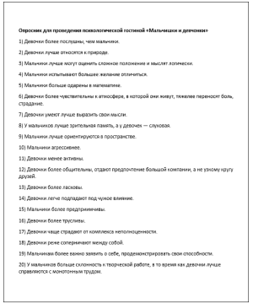 | 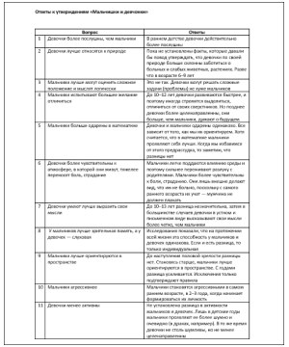
На встрече педагог проводит игры и упражнения, которые стимулируют отцов делиться родительским опытом. Родители смогут понять, как стать активными участниками в воспитании детей. Используйте готовый конспект, чтобы провести психологическую гостиную.
Сценарий родительской гостиной для пап «Я познаю отцовство через радость»
«Играем вместе с папой». Этот вариант психологической гостиной поможет педагогу-психологу гармонизировать отношения пап и детей младшей группы через игры. Перед встречей специалист беседует с воспитанниками о том, как дети взаимодействуют с папами в течение дня. Например, как часто именно папы приводят их в садик, в какие игры воспитанники играют с папами по пути в детский сад. Воспользуйтесь готовым конспектом, чтобы провести встречу с родителями и дошкольниками.
Сценарий родительской гостиной для пап — «Играем вместе с папой!»

Новое в работе

«Как подготовить и провести День отца». Н.Н. Менькова, М.О. Гурдаева
© Материал из Справочной системы «Методист детского сада».
Подробнее: https://1metodist.ru/#/document/16/127170/bssPhr2/?of=copy-2420dbafa4

